附件：

**第四届“启航杯”航空文化创新大赛细则**

1. 航空模拟对抗组装赛

第一阶段：在正式进行航空模拟对抗组装赛前首先采用答卷的形式对报名参赛选手进行一轮淘汰。试题内容包括但不限于航模基本常识以及相关航空专业知识。依据成绩对部分报名选手进行淘汰。

第二阶段：对进入第二轮的选手随机抽签组队，一人负责航空模拟对抗赛，其余人负责拼装模型机(3G模型中国歼16战斗机1/48),比赛以模型机拼装用时最少者获胜。比赛限定时间为3小时，超时或丢失拼装零件则视为失败。拼装总时长=实际拼装时长-留空时长*2-10min(起飞成功)-15min(降落成功)。

具体规则为：航空模拟对抗赛分为起飞、留空、降落三个部分,队员操纵飞机达到规定高度并在此高度以上持续飞行15秒视为起飞成功，起飞成功可在总时长中减去10分钟；留空阶段飞机飞行高度不得低于指定高度，飞机降高至规定高度以下则停止该轮留空时长计时，留空时长上限10分钟；队员操纵飞机降落并且未炸机视为降落成功，降落成功可在总时长中减去15分钟。队员可申请复飞，复飞次序顺延。

（1）航空模拟对抗赛采用“图马斯特T16000m飞行模拟摇杆+脚舵”进行模拟飞行。采用“战争雷霆”软件进行比赛。比赛所采用图马斯特飞行摇杆和模拟飞行相关图片如下：

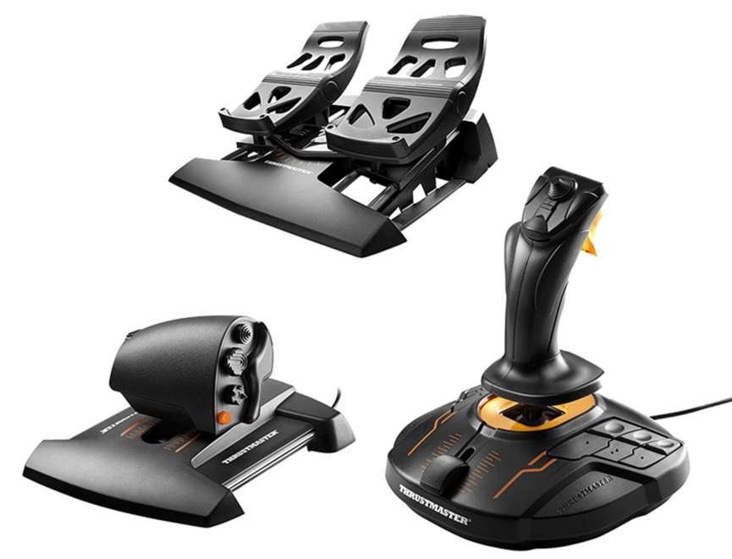

（飞行摇杆图片）

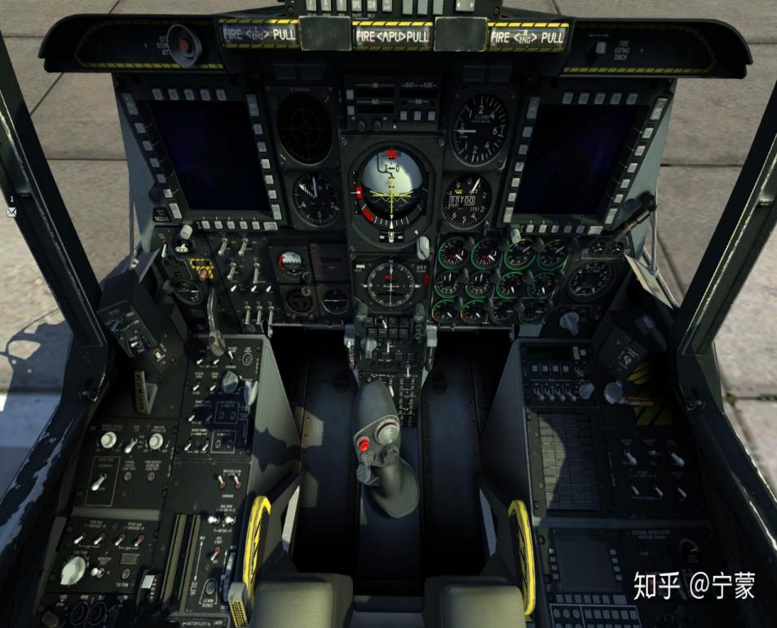

（模拟飞行图片）

1. 拼装比赛所采用3G模型小号手拼装飞机81748中国歼16战斗机1/48，相关截图如下：

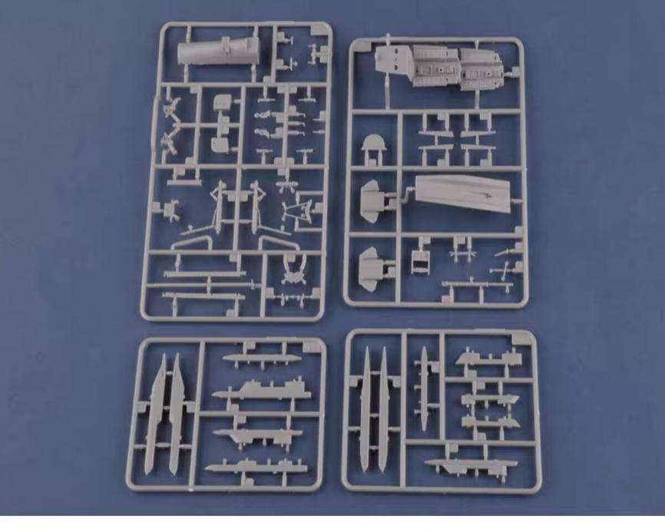

（模型零件图）

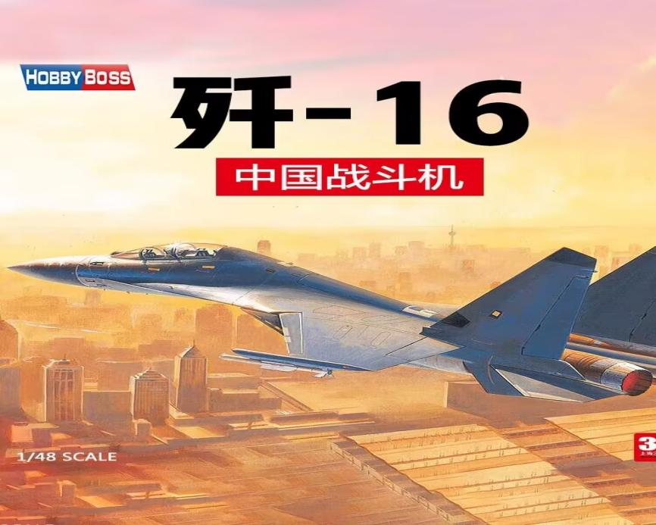

（飞机模型包装图）

1. 航空文化创新设计赛

航空文创设计作品应以航空文化为主题，参赛选手需设计与航空相关的作品（如飞机模型，水火箭，简易发动机等）。作品必须为原创实物，兼具实用性和观赏性，便于生产制作，收藏和展示。

参赛选手需填写第四届“启航杯”航空文化创新大赛航空文创作品简介，重点对作品创新点进行阐述（详见附件）。

1. 航空文化知识竞赛

（1）所有参赛人员需统一进入第四届“启航杯”航空文化创新大赛QQ群（①群125997689或 ②群925365596）比赛场地，座位号，准考证领取统一在群内发布通知。

（2）考试需提前十五分钟进场，并携带学生证或通过蓝航APP个人信息页面检查进入考场。

**附件：第四届“启航杯”航空文化创新大赛航空文创作品简介**

**附件：**

**第四届“启航杯”航空文化创新大赛**

**航空文创作品简介**

作品名称：

团队名称：

队员姓名：

负责人联系电话：

所在学院：

作品简介：（围绕作品制作以及**创新点**进行阐述，不超过200字）